**Задание №5**

**Формулировка**

Напишите скрипт, который запускает три команды sleep с разными временами в фоновом режиме. Используйте команды jobs, fg, bg, чтобы продемонстрировать управление этими задачами. Опишите, что вы наблюдали.

**Реализация**

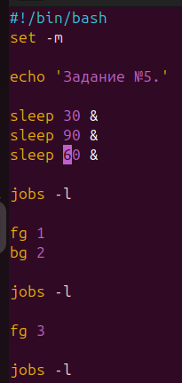

**Тестирование**

Дабы реализовать данное задание в виде скрипта, включил Job Control (set -m).

Команда jobs выводила активные задачи. Fg и bg выводили задачи из заднего плана на передний и заводили их обратно соответственно. Когда на процесс использовали fg, то sleep останавливал выполнение скрипта на заданное время.

Когда на скрипты использовали bg, они переставали останавливать скрипт. Причём скрипт завершал свою работу даже в том случае, если оставались фоновые процессы. В таком случае их можно было отследить через ps.

